Mei 2023, tijd voor Boot onderhoud

Vorig jaar is een van een zelf lozer stuk gegaan in Denemarken, waardoor mijn boot steeds volliep. Ik was toevallig vlak na Denemarken in Engeland en besloot nieuwe lozers op te pikken bij mijn boot leverancier. Voor de Wayfarer mark IV waren er alleen nog maar nieuwe ijzeren lozers die iets kleiner zijn dan de plastic lozers die er in zaten. Heel fijn dus. Heel verhaal kreeg ik erbij over een malletje dat je moest maken van lijm etc etc. Kortom, ik heb begin dit jaar een bedrijf in Reeuwijk gebeld met de vraag of zij dat wilde doen. Het plan was nu, oude gaten dichtmaken met epoxy en dan nieuwe gaten zagen en de nieuwe lozer erin zetten. Goed plan dacht ik. Dat mogen jullie dan doen.

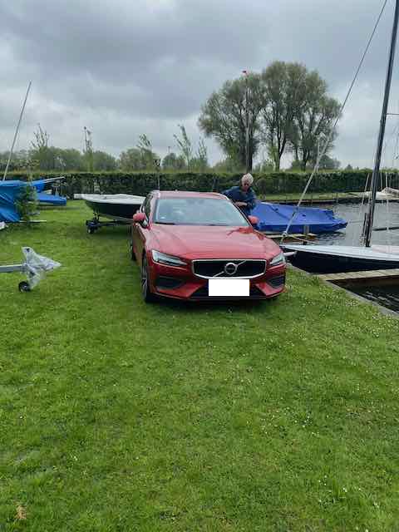
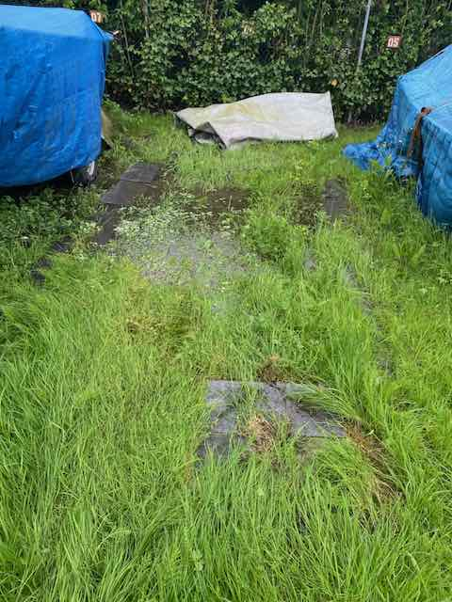
Vandaag was het zover. D-day, boot ophalen in Zoetermeer en naar Reeuwijk brengen. Boot was zo vies en stond in op het zeer drassige gras. Na veel moeite lukte het met Kees (dank voor de hulp) om de boot los te trekken uit het gras. Daarna inpakken en op weg naar Reeuwijk. Wel eerst even langs de autowasstraat om de boot schoon te spuiten. Doe dat wel vaker daar, zeker als ik van zout water kom.

Binnenkort een update, gr Timo

